ЕВРАЗИЙСКИЙ СОВЕТ ПО СТАНДАРТИЗАЦИИ, МЕТРОЛОГИИ И СЕРТИФИКАЦИИ
(ЕАСС)
EURO-ASIAN COUNCIL FOR STANDARDIZATION, METROLOGY AND CERTIFICATION
(EASC)
 | МЕЖГОСУДАРСТВЕННЫЙ  СТАНДАРТ | ГОСТ  ISO 16603-202Х (проект, RU, первая редакция)

ОДЕЖДА ДЛЯ ЗАЩИТЫ ОТ КОНТАКТА С КРОВЬЮ И БИОЛОГИЧЕСКИМИ ЖИДКОСТЯМИ

Определение стойкости материалов защитной одежды к прониканию крови и биологических жидкостей (метод испытания с использованием синтетической крови)

(ISO 16603:2004, Clothing for protection against contact with blood and body
fluids — Determination of the resistance of protective clothing materials to penetration by blood and body fluids — Test method using synthetic blood, IDT)

Настоящий проект стандарта не подлежит применению до его принятия

Минск
Евразийский совет по стандартизации, метрологии и сертификации
****
Предисловие
Евразийский совет по стандартизации, метрологии и сертификации (ЕАСС) представляет собой региональное объединение национальных органов по стандартизации государств, входящих в Содружество Независимых Государств. В дальнейшем возможно вступление в ЕАСС национальных органов по стандартизации других государств.
Цели, основные принципы и общие правила проведения работ по межгосударственной стандартизации установлены ГОСТ 1.0 «Межгосударственная система стандартизации. Основные положения» и ГОСТ 1.2 «Межгосударственная система стандартизации. Стандарты межгосударственные, правила и рекомендации по межгосударственной стандартизации. Правила разработки, принятия, применения, обновления и отмены».
Сведения о стандарте
1 ПОДГОТОВЛЕН Производственно-внедренческим обществом с ограниченной ответственностью «Фирма «Техноавиа» (ПВ ООО «Фирма «Техноавиа») на основе официального перевода на русский язык англоязычной версии стандарта, указанного в пункте 4
2 ВНЕСЕН Федеральным агентством по техническому регулированию и метрологии
3 ПРИНЯТ Евразийским советом по стандартизации, метрологии и сертификации (протокол от № )
За принятие проголосовали:
Краткое наименование страны по МК  (ИСО 3166) 004-97 | Код страны по МК (ИСО 3166) 004-97 | Сокращенное наименование  национального органа  по стандартизации

4 Настоящий стандарт идентичен международному стандарту ISO 16603:2004 «Одежда для защиты от контакта с кровью и биологическими жидкостями. Определение стойкости материалов защитной одежды к прониканию крови и биологических жидкостей. Метод испытания с использованием синтетической крови» (ISO 16603:2004, Clothing for protection against contact with blood and body fluids — Determination of the resistance of protective clothing materials to penetration by blood and body fluids — Test method using synthetic blood, IDT).
Международный стандарт разработан подкомитетом SC 13 «Защитная одежда» технического комитета ISO/TC 94 «Средства индивидуальной защиты».
Наименование настоящего стандарта изменено относительно наименования указанного международного стандарта в целях приведения в соответствие с ГОСТ 1.5 (подраздел 3.6) и для увязки с наименованиями и терминологией, принятыми в существующем комплексе межгосударственных стандартов.
При применении настоящего стандарта рекомендуется использовать вместо ссылочных международных стандартов соответствующие им межгосударственные стандарты, сведения о которых приведены в дополнительном приложении ДА
5 ВВЕДЕН ВПЕРВЫЕ
6 Некоторые элементы настоящего стандарта могут являться объектами патентных прав

Информация о введении в действие (прекращении действия) настоящего стандарта и изменений к нему на территории указанных выше государств публикуется в указателях национальных стандартов, издаваемых в этих государствах, а также в сети Интернет на сайтах соответствующих национальных органов по стандартизации.
В случае пересмотра, изменения или отмены настоящего стандарта соответствующая информация будет опубликована на официальном интернет-сайте Межгосударственного совета по стандартизации, метрологии и сертификации в каталоге «Межгосударственные стандарты»

© ISO, 2004 – Все права сохраняются

Исключительное право официального опубликования настоящего стандарта на территории указанных выше государств принадлежит национальным (государственным) органам по стандартизации этих государств.
Содержание
Введение…………………………………………………………………………………
1 Область применения…………………………………………………………………
2 Нормативные ссылки…………………………………………………………………
3 Термины и определения……………………………………………………………..
4 Сущность метода……………………………………………………………………..
5 Синтетическая кровь……………………………………………………………….
6 Аппаратура………………………………..……………………………………………
7 Испытуемые пробы ………………………………………………………
7.1 Отбор………………………………….. ……………………..…….
7.2 Подготовка ……………………………………….……….
8 Процедура………………………………………………….…………….
8.1 Предварительные измерения
8.2 Настройка испытательной аппаратуры
8.3 Процедура испытания.………………………..……………………………….
8.4 Окончательная очистка испытательной аппаратуры…………………..
9 Протокол испытаний………………………………………………………………….
Приложение А (справочное) Формула искусственной крови……….………
Приложение В (справочное) Источники оборудования………………………
Приложение ДА (справочное) Сведения о соответствии ссылочных международных стандартов ссылочным межгосударственным стандартам .................................................................…..…........
Библиография……………………………………………………………………………….

Введение
Работники, в первую очередь работники сферы здравоохранения, занимающиеся лечением и уходом за пострадавшими или больными, могут подвергаться воздействию биологических жидкостей, способных передавать заболевания. Эти заболевания могут быть вызваны различными микроорганизмами и представлять значительный риск для жизни и здоровья. Особенно это касается вирусов, переносимых кровью, вызывающих гепатит [вирус гепатита B [ВГВ (HBV)] и вирус гепатита C [ВГС (HCV)] и синдром приобретенного иммунного дефицита [СПИД (AIDS)] [вирусы иммунодефицита человека [ВИЧ (HIV)]. Поскольку технический контроль не может исключить все возможные воздействия, особое внимание уделяют снижению вероятности непосредственного контакта с кожей за счет использования защитной одежды.
Настоящий стандарт касается защитной одежды и соответствующих защитных устройств, предназначенных для защиты от проникания крови или биологических жидкостей. Данный метод испытания распространяется только на характеристики материалов или определенные конструкции материалов (например, швы), применяемые в защитной одежде. Данный метод испытания не распространяется на общую конструкцию и элементы или стыки предметов одежды или другие факторы, которые могут повлиять на общую защиту, обеспечиваемую защитной одеждой.
Следует отметить, что данное испытание не обязательно имитирует условия, которым материалы одежды, вероятно, могут подвергаться на практике. Поэтому использование результатов испытаний должно быть ограничено широкой сравнительной оценкой таких материалов в соответствии с их характеристиками стойкости к прониканию искусственной крови. Испытания до разрушения материала под воздействием физических, химических и термических нагрузок, которые могут негативно повлиять на характеристики защитного барьера, могут привести к ложному чувству безопасности. Следует провести испытания, оценивающие влияние условий хранения и срока годности на стойкости к прониканию для одноразовых изделий, а также влияние ухода и стерилизации для многоразовых изделий. Целостность защитного барьера также может быть нарушена во время использования в результате таких воздействий, как изгиб и истирание или предварительное смачивание загрязняющими веществами, такими как спирт и пот. При наличии данных условий, следует оценить характеристики материалов защитной одежды в отношении проникания искусственной крови после подходящего метода предварительной подготовки, представляющего ожидаемые условия использования.
Материалы медицинской защитной одежды предназначены для того, чтобы служить барьером для крови, биологических жидкостей и других потенциально инфекционных материалов. На характеристики смачивания и проникания биологических жидкостей могут влиять многие факторы, такие как поверхностное натяжение, вязкость и полярность жидкости, а также структура и относительная гидрофильность или гидрофобность материалов. Диапазон поверхностного натяжения для крови и биологических жидкостей (за исключением слюны) составляет приблизительно от 0,042 Н/м до 0,060 Н/м.[2] Для того, чтобы сымитировать характеристики смачивания кровью и биологическими жидкостями, поверхностное натяжение искусственной крови корректируют примерно до нижнего предела этого диапазона поверхностного натяжения, т.е. (0,042 ± 0,002) Н/м.
Часть настоящего метода воздействия искусственной крови на испытуемые пробы материала защитной одежды включает нагнетание давления в ячейке для испытания до 14,0 кПа (в процедурах А и В). Это гидростатическое давление было задокументировано для получения результатов испытаний, которые коррелируют с валидацией влияния человеческих факторов.[3] Однако некоторые исследования показывают, что во время фактического использования могут возникать механические давления, превышающие 345 кПа.[4], [5] Поэтому важно понимать, что настоящий метод испытаний не имитирует все физические нагрузки и давления, которые воздействуют на защитную одежду при использовании. Данный метод испытания также может быть использован в качестве отборочного испытания для определения подходящего протокола времени и давления для оценки свойств стойкости защитной одежды к прониканию вирусов с помощью более сложного метода испытания барьера, как описано в ISO 16604. В процедурах C и D используют ступенчатый подход к нагнетанию давления до 20,0 кПа. Эти процедуры имитируют ряд возможных процедур ранжирования характеристик материалов.
Учитывая разнообразие медицинских учреждений, видов деятельности и потенциальную возможность воздействия крови или биологических жидкостей, требования к барьерам для материалов защитной одежды будут меняться в зависимости от сферы применения. Выбор подходящего метода испытаний зависит от конкретного применения защитной одежды и ее предполагаемого использования. Чтобы определить уровень риска для определения подходящего метода испытаний необходимо провести оценку риска.[1]

МЕЖГОСУДАРСТВЕННЫЙ СТАНДАРТ
ОДЕЖДА ДЛЯ ЗАЩИТЫ ОТ КОНТАКТА С КРОВЬЮ И БИОЛОГИЧЕСКИМИ ЖИДКОСТЯМИ
Определение стойкости материалов защитной одежды к прониканию крови и биологических жидкостей (метод испытания с использованием синтетической крови)
Clothing for protection against contact with blood and body fluids. Determination of the resistance of protective clothing materials to penetration by blood and body fluids (test method using synthetic blood)
Дата введения

1 Область применения
Настоящий стандарт описывает лабораторный метод испытания для измерения стойкости материалов одежды к прониканию крови и биологических жидкостей. В данном методе испытания используют искусственную кровь, находящуюся в непрерывном контакте с испытуемой пробой материала при определенных условиях с использованием испытательной аппаратуры в соответствии с ISO 13994.
Этот метод испытания не всегда эффективен при испытании материалов защитной одежды с толстыми внутренними подстежками, легко впитывающими искусственную кровь.

2 Нормативные ссылки
В настоящем стандарте использованы нормативные ссылки на следующие стандарты [для датированных ссылок применяют только указанное издание ссылочного стандарта, для недатированных — последнее издание (включая все изменения)]:
ISO 3801, Textiles — Woven fabrics — Determination of mass per unit length and mass per unit area (Материалы и изделия текстильные. Ткани. Определение линейной и поверхностной плотностей)
ISO 5084, Textiles — Determination of thickness of textiles and textile products (Материалы и изделия текстильные. Метод определения толщины)
ISO 13994, Clothing for protection against liquid chemicals — Determination of the resistance of protective clothing materials to penetration by liquids under pressure (Одежда специальная для защиты от жидких химических веществ. Определение стойкости материалов специальной одежды к прониканию жидкостей под давлением)

3 Термины и определения
В настоящем стандарте применены следующие термины с соответствующими определениями.
3.1 патоген, переносимый с кровью (blood-borne pathogen): Секретируемые или выделяемые инфекционные бактерии, вирусы или другие болезнетворные микроорганизмы, переносимые с кровью или с другими биологическими жидкостями.
3.2 кровонепроницаемый материал (blood-resistant material): Материал, ограничивающий проникание крови и биологических жидкостей.
3.3 биологическая жидкость (body fluid): Любая жидкость, производимая (секретируемая или выделяемая) организмом.
Примечание — Для целей настоящего стандарта биологические жидкости включают жидкости, потенциально зараженные патоген, переносимый с кровью, включая, но не ограничиваясь, кровь, сперму, вагинальные выделения, спинномозговую жидкость, синовиальную жидкость, и перитонеальную жидкость, околоплодную жидкость, слюну при стоматологических процедурах и любую биологическую жидкость, визуально содержащую кровь, а также все биологические жидкости в ситуациях, когда трудно или невозможно различить биологические жидкости.
3.4 имитатор биологической жидкости (body fluid simulant): Жидкость, которую применяют в качестве модели биологических жидкостей человека.
Примечание — В настоящем стандарте в качестве имитатора биологической жидкости применяют искусственную кровь.
3.5 проникание (penetration): Прохождение жидкости через застежки, пористые материалы, швы и точечные отверстия или через другие дефекты в защитном материале одежды на немолекулярном уровне.
Примечание — В настоящем стандарте проникающей жидкостью является искусственная кровь.
3.6 защитная одежда (protective clothing): Предмет одежды, специально спроектированный и изготовленный с целью изоляции всего тела или его части от потенциальной опасности; или изоляции внешней среды от загрязнения носителем одежды
3.7 искусственная кровь (synthetic blood): Смесь амарантового красителя, поверхностно-активного вещества, загустителя, неорганических солей, и дистиллированной воды, имеющая поверхностное натяжение и вязкость, характерные для крови и других биологических жидкостей.
Примечание — В настоящем стандарте искусственная кровь не имитирует все характеристики настоящей крови или настоящих биологических жидкостей, например, цвет, свертываемость и содержание клеточного вещества.

4 Сущность метода
Стойкость материала защитной одежды к прониканию крови и биологических жидкостей определяют путем воздействия на материал искусственной крови как имитатора биологической жидкости в течение определенного времени с последовательностью давлений и наблюдения за тем, происходит ли визуальное проникание жидкости.
В испытательной аппаратуре на проникание материал одежды действует как перегородка, отделяющая имитатор биологической жидкости от стороны наблюдения ячейки для испытания.
Любые свидетельства проникания искусственной крови считают отрицательным результатом. Результаты записывают как “пройдено/не пройдено”.

5 Искусственная кровь
Искусственная кровь должна отвечать следующим требованиям:
— поверхностное натяжение: | (0,042 ± 0,002) Н/м;
— pH: | (7,3 ± 0,1);
— вязкость: | (2,7 ± 0,3) мПа∙с;
— проводимость: | (12,0 ± 1,2) мС/см.
Примечание — Подходящий метод подготовки приведен в Приложении А.

6 Аппаратура
6.1 Ячейка для испытания на проникание в соответствии с ISO 13994 для удержания испытуемой пробы во время контакта с искусственной кровью для испытания под давлением.
В ячейке для испытания испытуемая проба действует как перегородка, отделяющая искусственную кровь от стороны наблюдения ячейки для испытания. Она состоит из корпуса ячейки, который крепится к опоре ячейки. Корпус ячейки имеет емкость примерно 60 мл для искусственной крови. В комплект входит крышка с фланцем с открытой областью для визуального наблюдения и прозрачная крышка. Корпус ячейки имеет верхнее отверстие для наполнения и сливной клапан для слива из ячейки для испытания на проникание. Также необходимы другие элементы, такие как фитинг для крепления линии воздуховода к верхнему отверстию в корпусе ячейки, прокладки и удерживающая сетка. Схема ячейки и оборудования для испытания на проникание представлена на рисунках 1 и 2. Альтернативный регулятор давления воздуха приведен в Приложении B.
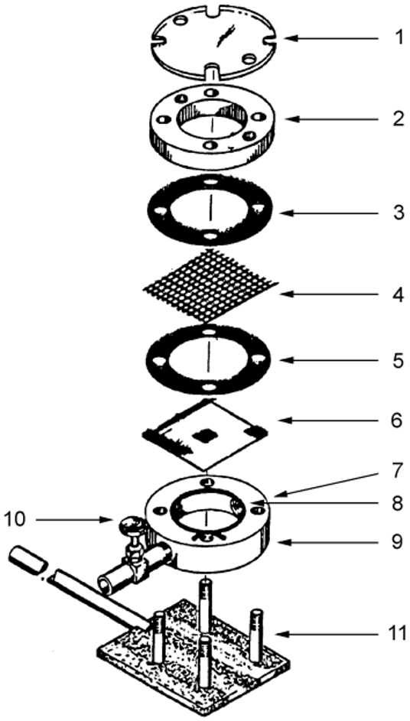
1 – прозрачная крышка, 2 – крышка с фланцем, 3 – прокладка (для процедур воздействия B и D на испытуемые пробы), 4 – удерживающая сетка (для процедур воздействия B и D на испытуемые пробы), 5 – прокладка, 6 – испытуемая проба, 7 – верхнее отверстие, 8 – прокладки из вспененного ПТФЭ материала, 9 – корпус ячейки, 10 – сливной клапан, 11 – опора ячейки
Рисунок 1 – Ячейка для испытаний на проникание с удерживающей сеткой
(в разобранном виде)

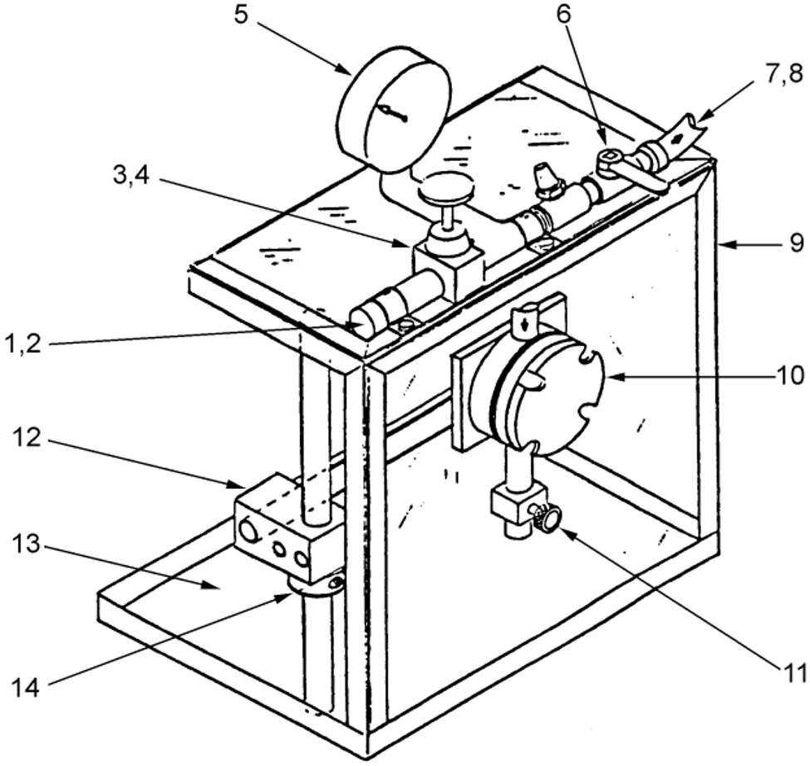

1 – сжатый воздух или азот, 2 – соединитель воздуховода, 3 – регулятор давления воздуха, 4 – регулируемый предохранительный клапан, 5 – манометр, 6 – выпускной клапан ячейки, 7 – муфта с внутренней резьбой, 8 – резиновый шланг для воздуха с муфтой с наружной резьбой для соединения с 7 и с муфтой с внутренней резьбой для соединения с 10, 9 – защитный кожух, 10 – ячейка для испытания на проникание, 11 – сливной клапан, 12 – поворотный зажим, 13 – поддон, 14 – двухкомпонентный хомут крепления вала
Рисунок 2 – Испытательная апапратура (трехмерный вид сбоку)

6.2 Удерживающая сетка – гладкая пластиковая или металлическая квадратный сетка для удерживания растяжимых или эластомерных материалов, отвечающая следующим требованиям:
а) открытая область> 50 %;
b) прогиб испытуемой пробы ограничен ≤ 5,0 мм.
6.3 Источник давления воздуха, способный подавать воздух под давлением (${20,0}_{0}^{+2}$) кПа.
6.4 Секундомер или электронный таймер.
6.5 Весы, с точностью не менее 0,01 г.
6.6 Сосуд или градуированный цилиндр или сосуд, с точностью до 1 мл.
6.7 Толщиномер, пригодный для измерения толщины до ближайших 0,02 мм.

7 Испытуемые пробы
7.1 Отбор
7.1.1 Испытуемые пробы отбирают из отдельных образцов материалов или отдельных однослойных или многослойных предметов защитной одежды, которые являются репрезентативными для реальной конструкции защитной одежды со всеми слоями, расположенными в надлежащем порядке.
Если в конструкции предмета защитной одежды на разных участках использованы разные материалы или толщина материала, испытуемые пробы отбирают с каждого участка.
Если в конструкции предмета защитной одежды заявлено, что швы обеспечивают ту же защиту, что и основные материалы, испытанию подвергают дополнительные испытуемые пробы, содержащие такие швы.
Каждую испытуемую пробу материала разрезают на квадраты с размером стороны не менее 70 мм. Предпочтительным является квадрат с размером стороны 75 мм.
Испытывают три испытуемые пробы, отобранные методом случайной выборки от каждого материала, пакета материалов, области (в случае неоднородной конструкции) или другого условия.
Если настоящую процедуру применяют для контроля качества или для подтверждения основных требований к продукту, касающихся свойств стойкости к воздействию крови материалов, используемых в защитной одежде, следует выполнить надлежащий статистический расчет и анализ больших наборов данных, чем те, которые указаны в этом методе испытаний. Примеры приемлемых планов выборочного контроля приведены в ISO 2859-1 [9].
7.1.2 Возможно, что материалы защитной одежды, содержащие непроницаемый слой между двумя слоями текстильного материала могут показать ложные результаты непрохождения из-за впитывания по краям. Необходимо герметизировать края испытуемых проб для предотвращения «впитывания». Перед испытанием испытуемые пробы герметизируют клеем, парафином, парафиновым воском или адгезивной пеной. Герметизируют только края испытуемых проб, оставив центральную область 57 мм (квадрат с размером стороны 57 мм) открытой для испытаний. Необходимо не допускать проникания герметиков, блокирования или закупорки структуры испытуемой пробы в области испытания. Следует выбирать герметики и методы герметизации, совместимые с материалами защитной одежды.
7.2 Подготовка
Каждую испытуемую пробу кондиционируют не менее 24 ч при температуре (21 ± 5) °C и относительной влажности (60 ± 10) %.
При необходимости используют другие варианты предварительной подготовки, например, стерилизацию, для оценки возможных механизмов разрушения материала защитной одежды.

8 Процедура
8.1 Предварительные измерения
8.1.1 Измеряют толщину каждой испытуемой пробы до ближайших 0,02 мм в соответствии с ISO 5084.
8.1.2 Определяют массу каждой испытуемой пробы и рассчитывают поверхностную плотность до ближайших 10 г/м² в соответствии с ISO 3801.
8.1.3 Небольшую каплю (10 мкл) искусственной крови помещают на нормальную внутреннюю поверхность дополнительного куска материала, подлежащего испытанию. Капля должна оставаться легко видимой, чтобы гарантировать, что капля, проникающая в материал, будет видна.
Примечание – Для улучшения видимости капель можно использовать альтернативные методы, такие как тальк или наклонный источник света.
8.2 Настройка испытательной аппаратуры
8.2.1 Размещают ячейку горизонтально на лабораторном столе, испытуемую пробу помещают в ячейку для испытания на проникание внешней стороной текстильного материала в сторону резервуара ячейки, который будет заполнен искусственной кровью.
Для удерживания растяжимых или эластомерных материалов используют удерживающую сетку с внутренней стороны испытуемой пробы.
8.2.2 Компоненты ячейки собирают следующим образом:
а) помещают прокладки между ячейкой для испытания на проникание и испытуемой пробой, между испытуемой пробой и удерживающей сеткой (если используется), а также между удерживающей сеткой и крышкой с фланцем, как показано на рисунке 1;
b) закрывают ячейку для испытаний на проникание, надев крышку с фланцем и прозрачную крышку.
Для предотвращения утечки между корпусом ячейки и испытуемой пробой рекомендуется применять политетрафторэтиленовый [ПТФЭ (PTFE)] прокладочный материал.
Примечание – Прозрачная пластиковая пленка является подходящей заменой прозрачной крышки.
8.2.3 Болты в ячейке для испытания затягивают с моментом 13,6 Н∙м каждый.
8.2.4 Ячейку для испытания устанавливают в испытательном оборудовании в вертикальном положении, как показано на рисунке 2 (сливным клапаном вниз), но не подсоединяют воздуховод к ячейке.
8.2.5 Сливной клапан закрывают.
8.3 Процедура испытания
8.3.1 Из таблицы 1 выбирают соответствующую процедуру.
Таблица 1 – Протоколы времени и давления
Процедура | Последовательность давления и время | Заметки
A | 0 кПа в течение 5 мин,  затем 14 кПа в течение 1 мин,  затем 0 кПа в течение 4 мин.  Удерживающую сетку не используют для удерживания испытуемой пробы. | Используют при выборе материалов и компонентов критической зоны для ограничения воздействия в ситуациях, связанных с наличием большого количества крови или биологических жидкостей, прямым контактом с жидкостью, давлением и наклоном.
B | 0 кПа в течение 5 мин,  затем 14 кПа в течение 1 мин,  затем 0 кПа в течение 4 мин.  Удерживающую сетку используют для удерживания испытуемой пробы. | Процедура В включает использование удерживающей сетки для удерживания растяжимых или эластомерных материалов.  Процедуру B используют, если есть подозрение, что искривление испытуемого материала может привести к непрохождению испытания при выполнении процедуры A.
C | 0 кПа в течение 5 мин,  затем 1,75 кПа в течение 5 мин,  затем 3,5 кПа в течение 5 мин,  затем 7 кПа в течение 5 мин,  затем 14 кПа в течение 5 мин,  затем 20 кПа в течение 5 мин.  Удерживающую сетку не используют для удерживания испытуемой пробы. | Используют при выборе материалов и компонентов критической зоны для ограничения воздействия в ситуациях, связанных с наличием крови или биологических жидкостей, а также различных возможных уровней контактного давления.  Выбор необходимого уровня защиты должен быть сделан на основе анализа задачи и с учетом предполагаемой степени воздействия.

Окончание таблицы 1
Процедура | Последовательность давления и время | Заметки
D | 0 кПа в течение 5 мин,  затем 1,75 кПа в течение 5 мин,  затем 3,5 кПа в течение 5 мин,  затем 7 кПа в течение 5 мин,  затем 14 кПа в течение 5 мин,  затем 20 кПа в течение 5 мин.  Удерживающую сетку используют для удерживания испытуемой пробы. | Процедура D включает использование удерживающей сетки для удерживания растяжимых или эластомерных материалов.  Процедуру D используют, если есть подозрение что искривление испытуемого материала может привести к непрохождению испытания при выполнении процедуры C.
При использовании процедур C или D визуальный конечный результат может использоваться для определения подходящей последовательности времени и давления, которая должна применяться для ISO 16604. Самое высокое давление без видимого проникания в ISO 16603 следует использовать и для ISO 16604.

8.3.2 В ячейку для испытаний на проникание аккуратно заливают через верхнее отверстие примерно 60 мл искусственной крови (можно использовать шприц или воронку). Если жидкость проникает через испытуемую пробу за любое время в течение испытания, испытание прекращают.
8.3.3 Воздуховод подсоединяют к ячейке на проникание.
8.3.4 Регулятор давления устанавливают на 0 кПа и закрывают выпускной клапан ячейки.
8.3.5 Испытательную жидкость подвергают воздействию давления(ий) в течение времени, указанного в требуемой процедуре из таблицы 1, изменяя давление со скоростью не более (3,5 ± 0,5) кПа/с. Поддерживают постоянное давление на каждом заданном уровне в течение указанного времени.
8.3.6 В конце каждого указанного интервала давления и времени наблюдают за видимой поверхностью испытуемой пробы на предмет появления искусственной крови или других признаков влажности.
Если это происходит, испытание прекращают. Предпочтительно записывают время и давление непрохождения.
Если нет видимого проникания, переходят к следующему шагу протокола времени и давления.
Если в течение всего испытания не появляется жидкость или характерное изменение цвета, то испытуемая проба проходит испытание.
8.3.7 По окончании испытания отключают давление и открывают клапан ячейки в положение сброса.
8.3.8 Испытывают оставшиеся испытуемые пробы.
8.4 Окончательная очистка испытательной аппаратуры
В конце испытания открывают сливной клапан и сливают искусственную кровь из ячейки для испытания на проникание. Ячейку для испытания промывают подходящей промывочной жидкостью для удаления всех следов искусственной крови. Испытуемую пробу и прокладку удаляют из ячейки. Очищают все внешние части ячейки для испытания, на которые могла попасть искусственная кровь.

9 Протокол испытаний
Протокол испытания должен содержать следующую информацию:
а) ссылку на настоящий стандарт;
b) идентификационные данные изготовителя и идентификационные данные испытуемого материала (поставщик, номер партии и дата выработки);
с) описание используемого метода отбора образцов, например, если материал был отобран из рулонов или предметов одежды;
d) характеристики материала:
1) состав материала, виды волокон и покрытий, наличие швов или других условий и т.д.;
2) должна быть указана расположение каждой испытуемой пробы на предмете одежды, если испытуемые пробы были отобраны из предметов одежды;
3) подвергался ли материал стерилизации, если подвергался, то процедуру стерилизации;
е) толщину каждой испытуемой пробы материала и среднюю толщину испытуемого материала, мм;
f) поверхностную плотность каждой испытуемой пробы материала и среднюю поверхностную плотность испытуемого материала, г/м²;
g) описание любой методики, применяемой для улучшения визуального выявления проникания искусственной крови;
h) выбранную процедуру (из таблицы 1);
i) тип и технические характеристики удерживающей сетки, если используется;
j) результат «пройдено» или «не пройдено» для каждой испытуемой пробы в каждом интервале времени и давления;
k) время непрохождения испытания для каждой испытуемой пробы (если зафиксировано для протокола).

Приложение А
(справочное)

Формула искусственной крови

A.1 Ингредиенты
Для приготовления 1 л искусственной крови должны быть использованы следующие ингредиенты:
— карбоксиметилцеллюлоза (CMC) [например, CMC-Sigma 9004-32-4¹⁾ средней вязкости] | 2 г
— монолаурат сорбитана полиэтиленгликоля {например, Твин 20 [Fluka 9377¹⁾]} | 0,04 г
— натрия хлорид (аналитическая степень) | 2,4 г
— амарантовый краситель [например, Sigma 915-67-3¹⁾] | 1 г
— дигидрофосфат калия (КН₂РО₄) | 1,2 г
— гидрофосфат натрия (Na₂РО₄) | 4,3 г
— дистиллированная или деонизированная вода | до 1 л
Примечание – 2-Метил-4-изотиазолин-3-он гидрохлорид (MIT) (0,5 г/л) может быть добавлен для увеличения срока годности раствора.
A.2 Подготовка
CMC растворяют в половине объема воды и перемешивают 60 мин на магнитной мешалке.
Взвешивают Твин 20 в небольшом стакане, добавляют воду и перемешивают. Добавляют раствор Твин 20 в раствор CMC, промывают стакан несколько раз водой и добавляют в раствор.
Растворяют натрия хлорид в растворе.
Растворяют КН₂РО₄ и Na₂РО₄ в растворе.
Добавляют MIT (если используется) и амарантовый краситель.
Доводят раствор водой до 1000 г.
Корректируют pH искусственной крови до (7,3 ± 0,1), используя фосфатно-буферный раствор.
Измеряют поверхностное натяжение искусственной крови в соответствии с ISO 304.

Приложение В
(справочное)

Источники оборудования

Следующая информация предоставлена для удобства пользователей настоящего стандарта и не является одобрением ISO. Можно использовать аналогичные средства, если будет доказано, что они дают те же результаты.
Подходящую аппаратуру для испытания на проникание можно приобрести в Wilson Road Machine Shop, 1170 Wilson Road, Rising Sun, MD 21911, USA.
Альтернативным регулятором давления воздуха является тестер гидростатической головки FX, который должен работать в программном режиме для этого испытания. Это устройство можно приобрести в Texttest AG, Dubendorfstrasse 4, CH-9051 Zurich Switzerland (Phone ++41-1-321-2141) or Schmid Corporation, 140-B Venture Boulevard, Spartanburg, SC 29301 USA (Phone ++1-864-595-0087).
Подходящий материал для прокладки из ПТФЭ можно приобрести у W.L. Gore & Associates, Inc., Industrial Sealant Group, Elkton, MD 21921, USA.

Приложение ДА
(справочное)

Сведения о соответствии ссылочных международных стандартов ссылочным межгосударственным стандартам

Таблица ДА.1
Обозначение международного стандарта | Степень соответствия | Обозначение и наименование соответствующего межгосударственного стандарта
ISO 3801 | IDT | ГОСТ 3811-72 (ИСО 3932-76, ИСО 3933-76, ИСО 3801-77) Материалы текстильные. Ткани, нетканые полотна и штучные изделия. Методы определения линейных размеров, линейной и поверхностной плотностей
ISO 5084 | IDT | ГОСТ 12023-2003 (ИСО 5084:1996) Материалы текстильные и изделия из них. Метод определения толщины
ISO 13994 | IDT | ГОСТ ISO 13994-2024 Одежда специальная для защиты от жидких химических веществ. Определение стойкости материалов специальной одежды к прониканию жидкостей под давлением
Примечание — В настоящей таблице использовано следующее условное обозначение степени соответствия стандартов:
- IDT – идентичный стандарт.

Библиография

[1] | TELFORD, G.L. and QUEBBEMAN, E.J. Assessing the risk of blood exposure in the operating room, American Journal of Infection Control, 21 (6), December 1993, pp. 351-356
[2] | Geigy Scientific Tables, Volume 1: Units of measurement, body fluids, composition of blood, hematology, somatometric data. (Lentner, C. ed.) Medical Education Division, Ciba-Geigy Corporation, West Caldwell, NJ, 1984
[3] | MСCULLOUGH, E.A. and SCHOENBERGER, L.K. Liquid barrier properties of nine surgical gown fabrics. INDA Journal of Nonwovens Research, 3 (3), 1991, pp. 14-20
[4] | SMITH, J.W. and NICHOLS, R.L. Barrier efficiency of surgical gowns. Archives of Surgery, 126, June 1991, pp. 756-762
[5] | ALTMAN, K.W. et. al. Transmural surgical gown pressure measurements in the operating theater. American Journal of Infection Control, 19, 1991, pp. 147-155
[6] | LYTLE, C.D. BAKER, K.H. Ability of a viral penetration test (ASTM F1671-95) to detect small holes. Journal of Testing and Evaluation (JTEVA), 27 (3), May 1999, pp. 231-233
[7] | ASTM F1670-98 | Standard test method for resistance of materials used in protective clothing to penetration by synthetic blood (Стандартный метод испытаний на стойкость материалов, используемых в защитной одежде, к прониканию искусственной крови)
[8] | ISO 304 |  | Surface active agents — Determination of surface tension by drawing up liquid films (Поверхностно-активные вещества. Определение поверхностного натяжения путем нанесения жидких пленок)
[9] | ISO 2859-1 |  | Sampling procedures for inspection by attributes — Part 1: Sampling schemes indexed by acceptance quality limit (AQL) for lot-by-lot inspection (Процедуры выборочного контроля по альтернативному признаку — Часть 1: Планы выборочного контроля последовательных партий на основе приемлемого уровня качества)
[10] | ISO 16604, | Clothing for protection against contact with blood and body fluids — Determination of resistance of protective clothing materials to penetration by blood-borne pathogens — Test method using Phi-X174 bacteriophage (Одежда для защиты от контакта с кровью и биологическими жидкостями — Определение стойкости материалов защитной одежды к прониканию патогенов, передающихся с кровью — Метод испытания с использованием бактериофага Phi-X174)

УДК 677:017:006.354 | МКС 13.340.10 | IDT
Ключевые слова: защитная одежда, кровь, биологическая жидкость, искусственная кровь, стойкость к прониканию

Генеральный директор  ПВ ООО «Фирма «Техноавиа» |  | Д.А. Симаков
Руководитель направления стандартизации и испытаний, к.т.н. |  | Н.В. Колесников
Старший инженер отдела стандартизации,  эксперт по стандартизации  СЭ № 0000152 от 17.03.2026 г. |  | М.А. Перова

1) Sigma 9004-32-4, Твин 20 (Fluka 9377) и Sigma 915-67-3 являются примерами подходящих продуктов, доступных в продаже. Эта информация предоставлена для удобства пользователей настоящего международного стандарта и не означает одобрения ISO этих продуктов.

